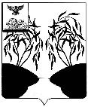

П О С Т А Н О В Л Е Н И Е

АДМИНИСТРАЦИИ СОЛДАТСКОГО СЕЛЬСКОГО ПОСЕЛЕНИЯ

**РАКИТЯНСКОГО РАЙОНА БЕЛГОРОДСКОЙ ОБЛАСТИ**

Солдатское

«02» июля 2020 г. № 16

**Об утверждении реестра и схемы**

**размещения мест (площадок) накопления**

**твердых коммунальных отходов на**

**территории Солдатского сельского поселения**

В соответствии с Федеральным законом от 06.10.2003 № 131-ФЗ «Об общих принципах организации местного самоуправления в Российской Федерации», Федеральным законом от 24 июня 1998 года № 89-ФЗ «Об отходах производства и потребления», Постановлением Правительства Российской Федерации от 31.08.2018 года № 1039 «Об утверждении Правил обустройства мест (площадок) накопления твёрдых коммунальных отходов и ведения их реестра», постановлением администрации Солдатского сельского поселения «Об утверждении Порядка определения мест сбора и накопления твердых коммунальных отходов и Регламента создания и ведения реестра мест (площадок) накопления твердых коммунальных отходов на территории Солдатского сельского поселения Ракитянского района Белгородской области» от 03.02.2020 года № 1, Уставом Солдатского сельского поселения Ракитянского района Белгородской области, в целях упорядочения обустройства мест (площадок) накопления твёрдых коммунальных отходов и ведения их реестра на территории Солдатского сельского поселения, администрация Солдатского сельского поселения **п о с т а н о в л я е т:**

1.Утвердить Реестр мест (площадок) накопления твердых коммунальных отходов на территории Солдатского сельского поселения (Приложение 1).

2.Утвердить схему размещения мест (площадок) накопления твердых коммунальных отходов на территории Солдатского сельского поселения (Приложение 2).

3. Признать утратившим силу постановление администрации Солдатского сельского поселения от 15.03.2019 года № 74А «Об утверждении реестра и схемы размещения мест (площадок) накопления твердых коммунальных отходов на территории Солдатского сельского поселения»

4. Настоящее постановление вступает в силу со дня его официального обнародования.

5. Контроль исполнения настоящего постановления оставляю за собой

**Глава администрации**

**Солдатского сельского поселения В.Е. Коновалов**

**Приложение № 1**

**Реестр мест (площадок) накопления твердых коммунальных отходов**

**на территории Солдатского сельского поселения**

|  |  |  |  |  |  |  |  |  |  |  |  |  |  |  |  |  |  |
| --- | --- | --- | --- | --- | --- | --- | --- | --- | --- | --- | --- | --- | --- | --- | --- | --- | --- |
| **№ п/п** | **Географические координаты контейнерной площадки (десятичные градусы)** | **Данные о технических характеристиках  мест (площадок) накопления ТКО** | | | | | | | | | | | | **Данные о собственниках  мест (площадок) накопления  ТКО** | | **Данные об источниках образования ТКО, которые складируются в местах (площадках) накопления ТКО (адреса объектов капитального строительства, в результате деятельности на которых образуются ТКО)** | **Идентификационный номер** |
| **Материал покрытия контейнерной площадки** | **Площадь контейнерной площадки, м.кв.** | **Количество размещенных мусоросборников** | | | | **Количество планируемых к размещению мусоросборников** | | | | **Материал контейнеров** | **Наличие ограждения контейнерной площадки, да/нет** | **Собственник контейнерной площадки\*\*** | **Собственник  земельного участка** |
| **контейнеров, шт.** | **объем (для каждого типа),  куб. м** | **бункеров, шт.** | **объем (для каждого типа),  куб. м** | **контейнеров, шт.** | **объем (для каждого типа),  куб. м** | **бункеров, шт.** | **объем (для каждого типа),  куб. м** |
| **1** | **2** | **3** | **4** | **5** | **6** | **7** | **8** | **9** | **10** | **11** | **12** | **13** | **14** | **15** | **16** | **17** | **18** |
| 1 | 50.721293 35.785244 | бетон | 4,3 | 1 | 0,75 | 0 | 0 | 2 | 1,1 | 0 | 0 | металл | нет | администрация Солдатского сельского поселения, ОГРН 1053103511801, Белгородская область Ракитянский район с.Солдатское ул. Третьяковка, 21 | земли населенных пунктов | с.Солдатское | СД001ТА |
| 2 | 50.667148 35.739341 | бетон | 3,64 | 1 | 0,75 | 0 | 0 | 2 | 1,1 | 0 | 0 | металл | нет | администрация Солдатского сельского поселения, ОГРН 1053103511801, Белгородская область Ракитянский район с.Солдатское ул. Третьяковка, 21 | земли населенных пунктов | с.Русская Березовка | СД002ТА |
| 3 | 50.677320 35.759237 | бетон | 3,64 | 1 | 0,2 | 0 | 0 | 2 | 1,1 | 0 | 0 | металл | нет | администрация Солдатского сельского поселения, ОГРН 1053103511801, Белгородская область Ракитянский район с.Солдатское ул. Третьяковка, 21 | земли населенных пунктов | с.Новая Березовка | СД003ТА |
| 4 | 50.724852 35.776859 | бетон | 15 | 0 | 0 | 0 | 0 | 0 | 0 | 1 | 8 | металл | нет | администрация Солдатского сельского поселения, ОГРН 1053103511801, Белгородская область Ракитянский район с.Солдатское ул. Третьяковка, 21 | земли населенных пунктов | с.Солдатское ул.Молочная (КГО) | СД004КА |
| 5 | 50.714440 35.778321 | бетон | 15 | 0 | 0 | 0 | 0 | 0 | 0 | 1 | 8 | металл | нет | администрация Солдатского сельского поселения, ОГРН 1053103511801, Белгородская область Ракитянский район с.Солдатское ул. Третьяковка, 21 | земли населенных пунктов | с.Солдатское ул.Мильшинка (КГО) | СД005КА |
| 6 | 50.680286 35.730736 | бетон | 15 | 0 | 0 | 0 | 0 | 0 | 0 | 1 | 8 | металл | нет | администрация Солдатского сельского поселения, ОГРН 1053103511801, Белгородская область Ракитянский район с.Солдатское ул. Третьяковка, 21 | земли населенных пунктов | с.Русская Березовка ул.Молодежная (КГО) | СД006КА |
| 7 | 50.719019 35.781511 | асфальт | 4,8 | 1 | 0,75 | 0 | 0 | 0 | 0 | 0 | 0 | металл | да | МОУ "Солдатская СОШ" , ОГРН 1023101179474, Белгородская область Ракитянский район с.Солдатское ул.Третьяковка,4 | земли населенных пунктов | с.Солдатское ул.Третьяковка, 4 (МОУ "Солдатская СОШ") | СД007ТЮ |
| 8 | 50.717991 35.781919 | асфальт | 1,5 | 1 | 0,75 | 0 | 0 | 0 | 0 | 0 | 0 | металл | да | МОУ "Солдатская СОШ" , ОГРН 1023101179474, Белгородская область Ракитянский район с.Солдатское ул.Третьяковка,4 | земли населенных пунктов | с.Солдатское ул.Мезиковка, 2Б (детский сад при МОУ "Солдатская СОШ") | СД008ТЮ |

**Приложение № 2**

1. СД001ТА с.Солдатское (кладбище)

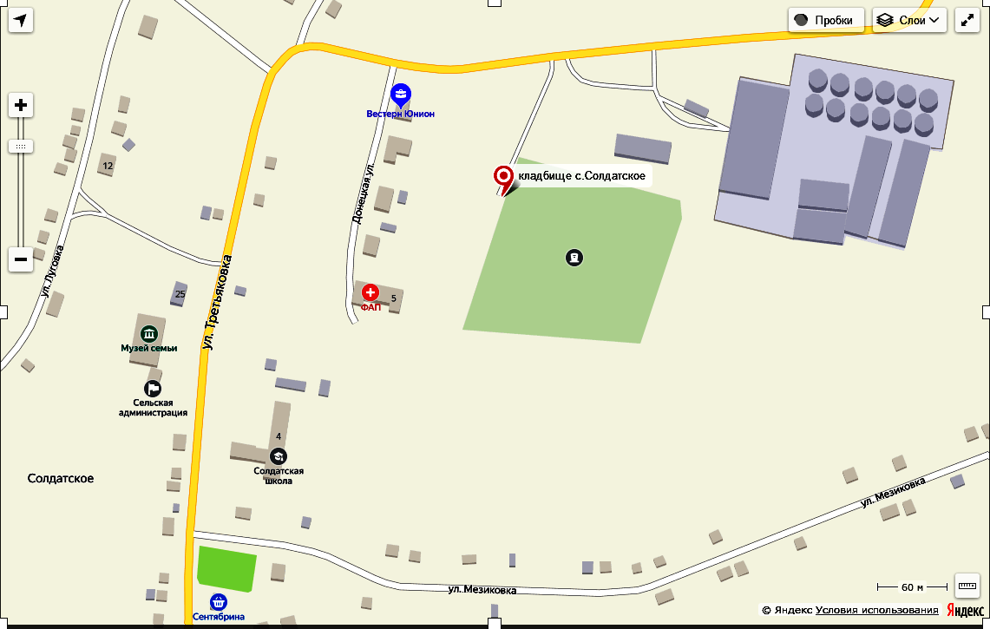

**2. СД002ТА с.Русская Березовка (кладбище)**

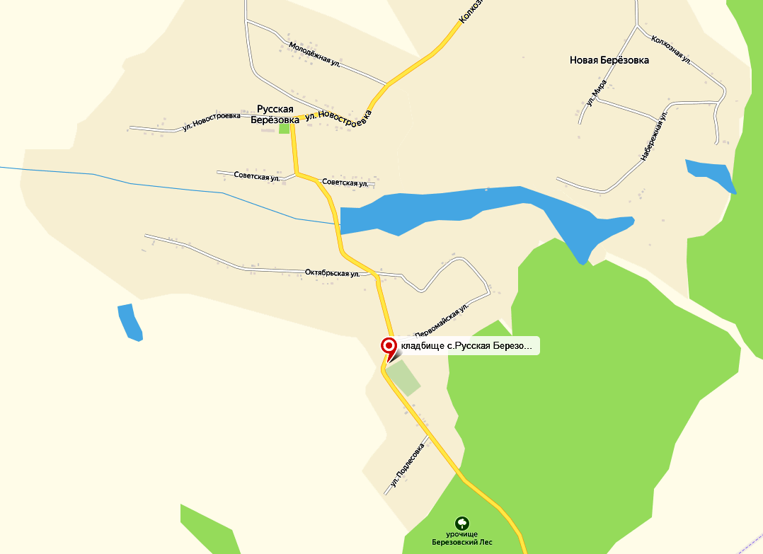

3. СД003ТА с.Новая Березовка (кладбище)

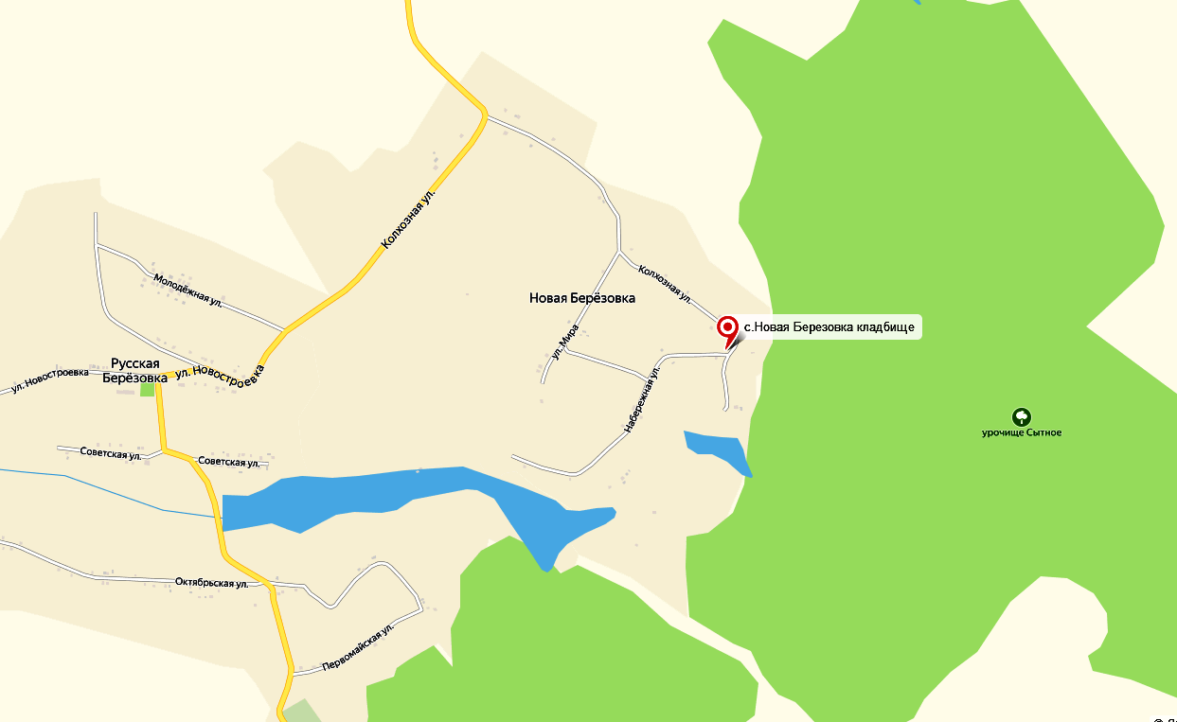

4. СД004КА с.Солдатское ул.Молочная (КГО)

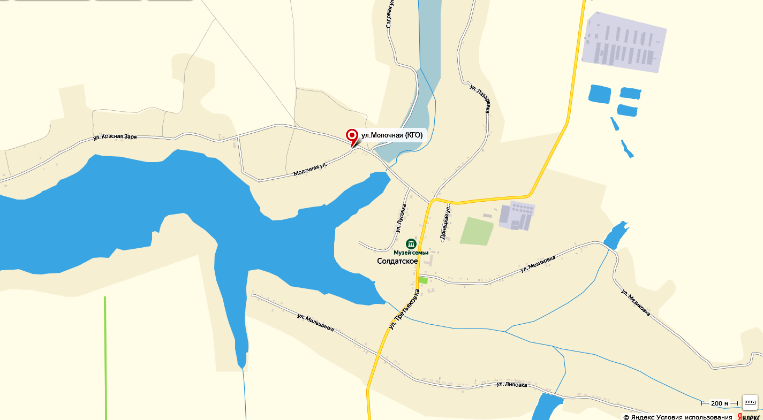

5. СД005КА с.Солдатское ул.Мильшинка (КГО)

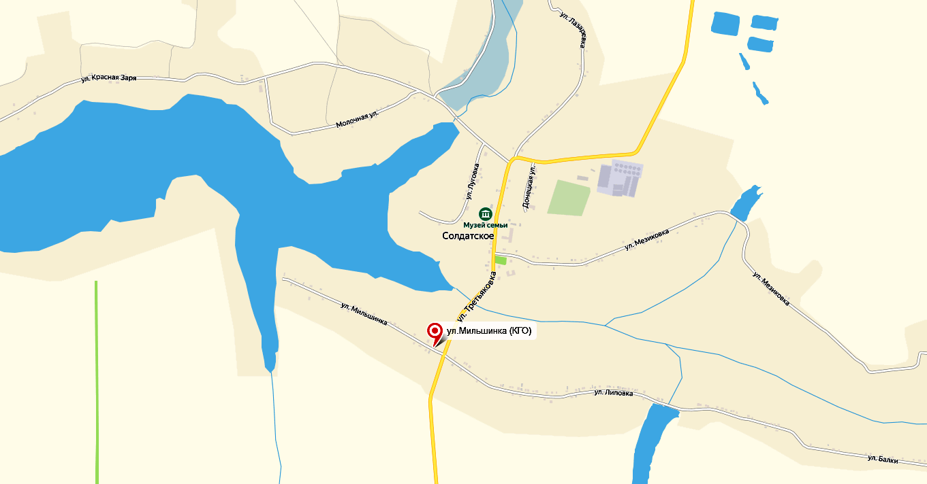

6. СД006КА с.Русская Березовка ул.Молодежная (КГО)

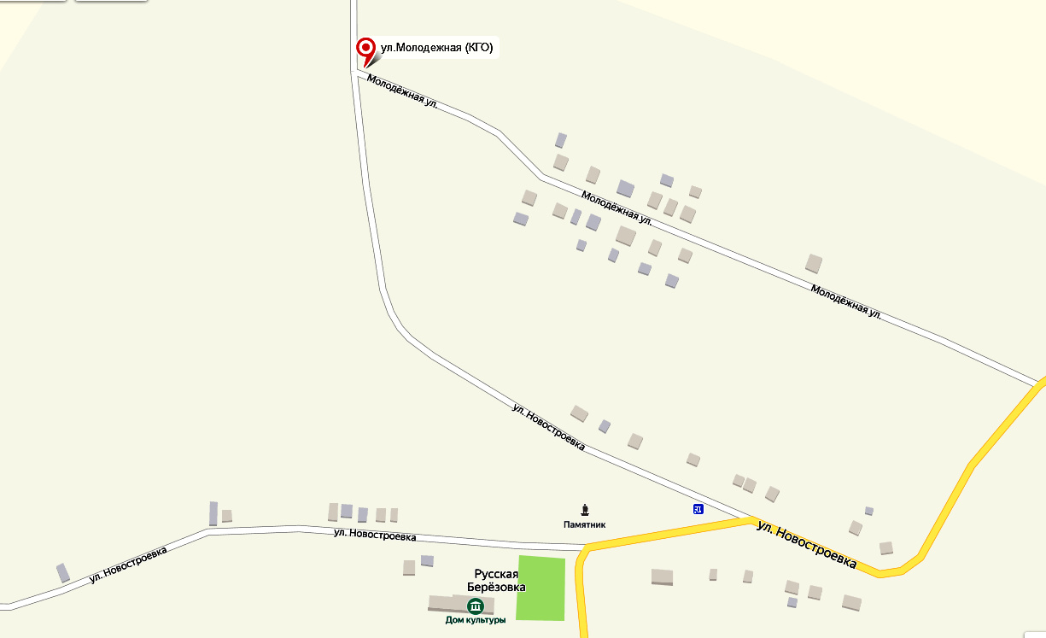

7. СД007ТЮ с.Солдатское ул.Третьяковка, 4 (МОУ «Солдатская СОШ»)

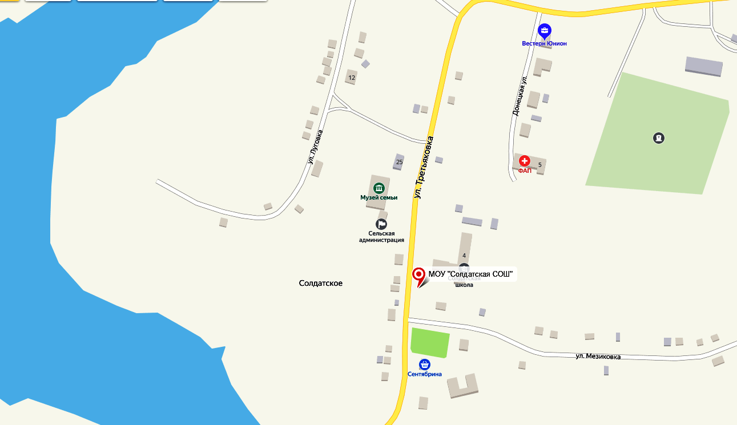

8. СД008ТЮ с.Солдатское ул.Мезиковка, 2Б (детский сад при МОУ "Солдатская СОШ")

